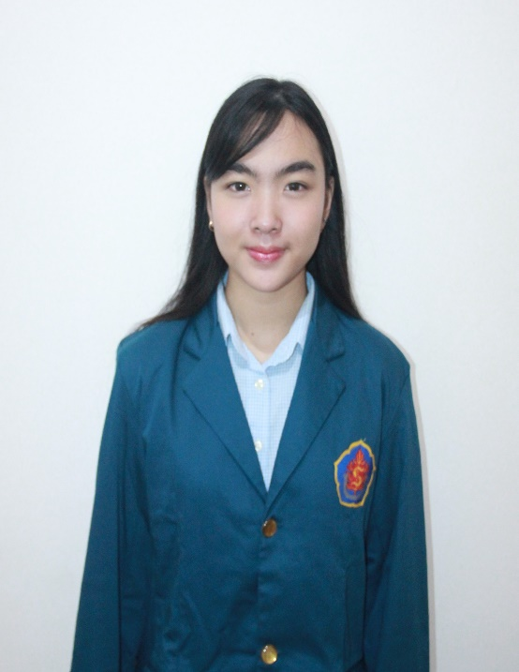

**FORMULIR PERMOHONAN BEASISWA**

# DATA PERGURUAN TINGGI

Universitas Surabaya

NAMA PERGURUAN TINGGI : PROGRAM :

**√**

S1

D3

FAKULTAS : Teknik

JURUSAN : Teknik Informatika

N I M : 160417115

# DATA SISWA

|  |  |  |  |  |
| --- | --- | --- | --- | --- |
| 1. Nama Lengkap : | Tania Silvana Lapalelo  **√** | | | |
| 2. Tempat & tanggal lahir :  Ambon, 12 Juli 2000 |
|  |
| 3. Jenis Kelamin : | Pria |  | Wanita |  |
|  |  | **√** |  |  |
| 4. Status : | Lajang |  | Menikah |  |
| 5. Agama :  Jl Tenggilis Mejoyo, AI 27B, Surabaya | Katolik |  |  |  |
| 6. Alamat saat ini : |  |  |  |  |

Nomor Telepon : 081343352888

7. Alamat tetap : Jl Dana Kopra, Ambon

Nomor Telepon : (………) Handphone : 081343009166

8 Alamat Email : lapalelojohny@gmail.com

# DATA PENDIDIKAN

* 1. **SLTA/SMU/Sederajat**

**Nama Sekolah**

SMAS Xaverius Ambon

**Kota Jurusan Tahun Kelulusan**

2017

IPA

Ambon

* 1. **Universitas/Akademi/Politeknik/Sekolah Tinggi**
* Diterima tahun : 2017 - Jumlah Kredit :
* Saat ini semester ke : 6 - Yang harus diambil : 53

* Indeks Prestasi Kumulatif : 3,852 - Yang sudah diambil : 91

# KEGIATAN SISWA (ORGANISASI/KEPANITIAAN) DI DALAM SEKOLAH

|  |  |  |  |
| --- | --- | --- | --- |
| **No.** | **Nama Kegiatan** | **Waktu Kegiatan** | **Jabatan dalam Kegiatan** |
| 1. | Wisuda Tahun Akademik 2019-2020 | Sementara Berlangsung | Anggota Divisi Sekretariat |
| 2. | Wisuda Tahun Akademik 2017-2018 | 15/09/2018 | Anggota Divisi Sistem Informasi |
| 3. | Informatics Logical Programming Competition | 18/01/2018-20/01/2018 | Anggota Divisi Acara |
| **KEGIATAN SISWA (ORGANISASI/KEPANITIAAN) DI LUAR SEKOLAH** | | | |
| **No.** | **Nama Kegiatan** | **Waktu Kegiatan** | **Jabatan dalam Kegiatan** |
| 1. | Diplomacy Festival | 23/11/2018 – 24/11/2018 | Anggota Panitia |
| 2. | Workshop Penggunaan Instagram | 2018 | Anggota Panitia |
| 3. |  |  |  |

**E.**